Reanimatie door hyperkaliëmie
Complexiteit: gemiddeld
Focus: Herkenning overgang naar reanimatie. Herkenning en behandeling hyperkaliëmie. CRM.

Briefing, vooraankondiging en casus
ZIE DOCUMENT BRIEFING (voor algemene tips/mogelijkheden van de briefing)
Vooraankondiging: mevr. Zwart, 64 jaar, komt met al 5 dagen duizeligheid en algehele zwakte. Daarnaast heeft ze sinds enkele dagen weinig gegeten en gedronken. Ze had initieel maar ibuprofen ingenomen vanwege deze klachten, maar nu toch 112 gebeld omdat ze zich steeds slechter begint te voelen.
Overdracht RAVU: Verhaal zoals zojuist verteld, verder:
B: Tachypneu, saturatie 98% bij kamerlucht.
C: Tachycardie rond de 110/min, RR 90/60 mmHg.
D: Patiënt is wat vertraagd en zwak.
Belangrijke gegevens uit de AMPLE
Medicatie: ascal, enalapril, hydrochloorthiazide, simvastatine, ibuprofen
Past Illness: voorwand infarct


Casus:

Vrij.

AH 20/min, saturatie 95% bij kamerlucht, bdz goed inkomend VAG zonder bijgeluiden.

Sinustachycardie 120/min (wel breed QRS)
RR 80/50 mmHg
CR 3 seconde

Bij beoordeling valt op dat de patiënt erg zwak is en tijdens beoordeling van de D raakt patiënt buiten bewustzijn
(indien op leads aangesloten = 1e graads AV blok waarna een PEA).

36.4

Te verwachten interventies:

ECG
IV toegang

Scenario verloop
Opstarten BLS/ALS
- Reanimatie sein uitzetten. Opstarten PEA/asystolie protocol. PADS plakken.
- Blok 1: quick look met plakpads: PEA (met een zeer breed QRS complex en lage ventriculaire frequentie), lading dumpen en door met PEA/asystolie protocol
  - 1 mg adrenaline
- Blok 2: nog steeds PEA. Ecg is evt. bekend die tijdens primary gemaakt werd (zie bijlage)
- Blok 3: nog steeds PEA. Indien lab vroegtijdig geprikt komt deze terug als bloedgas (zie bijlage)
  - 1 mg adrenaline
- Overig
  - Indien echo cor: geen bijzonderheden
  - Indien juiste behandeling voor hyperkaliëmie: uiteindelijk rosc en einde scenario
  - Indien PEA wordt aangezien voor slow VT/VF en amiodaron wordt gegeven of geshockt, overlijdt uiteindelijk de patiënt ! wees hier wel voorzichtig mee of je dit daadwerkelijk laat gebeuren, want heeft veel impact op de groep en dat moet je goed debriefen. Misschien beter om dit niet te doen maar wel expliciet het gevaar van deze actie te benoemen in de nabespreking.

Belangrijk: Niet te vroeg het ECG laten zien! Gezien spitse t’s gelijk in een bepaalde richting duwen. En soms leerzamer om de groep breder te laten denken bij een ongedifferentieerde breed complex tachycardie.

Aanvullend onderzoek
ECG
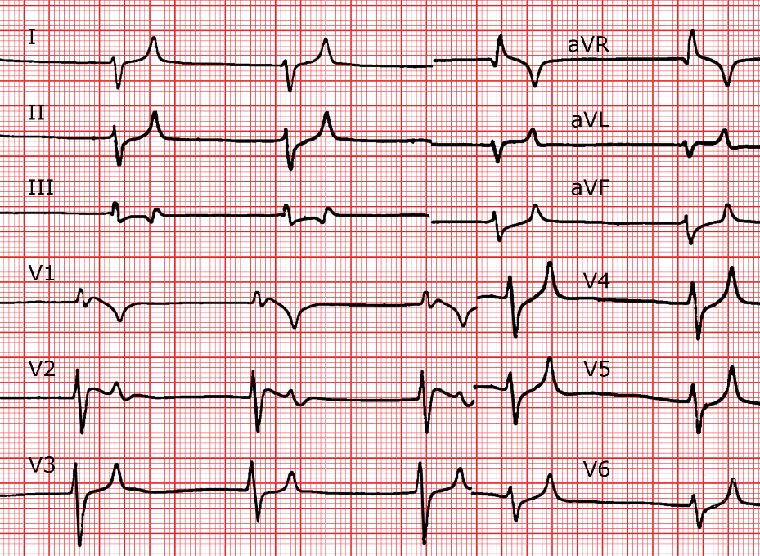
Arterieel bloedgas
pH 7.31
pO2 12.1 kPa
pCO2 3.7 kPa
HCO3- 12 mmol/l
Base Excess -14 mmol/l
Natrium 134 mmol/l
Kalium 7.4 mmol/l
Lactaat 2.8 mmol/l
Glucose 4.8 mmol/l

Aandachtspunten nabespreking
ZIE DOCUMENT DEBRIEFING (voor algemene tips/mogelijkheden van de debriefing)
- Overgang patiënt buiten bewustzijn en herkenning reanimatie setting en hierop handelen
- Herkennen van PEA en correct toepassen van het ALS algoritme
- Toepassen van CRM bij een snel verslechterende patiënt, inclusief taakverdeling, closed-loop communicatie en het voorkomen van tunnelvisie.
- Herkenning hyperkaliëmie (in bloedgas dan wel op ECG)
  - ECG-veranderingen kunnen bestaan uit hoge/spitse T-toppen, PR-verlenging, afvlakking/verdwijnen van P-toppen, verbreding van het QRS-complex en uiteindelijk een zeer breed/ineffectief ventriculair ritme, VF of asystolie. De ECG-afwijkingen correleren niet betrouwbaar met de exacte kaliumwaarde.
- Behandeling hyperkaliëmie¹
  - Bescherming van het hart (bij hyperkaliëmische cardiac arrest)
    - 10 cc 10% calciumchloride IV + 50 mmol bicarbonaat IV
      - Calciumchloride is 3x potenter dan calciumgluconaat
      - Indien ernstige hyperkaliëmie met ECG afwijkingen zonder arrest = 10 cc 10% calciumchloride in 5 minuten of 30 cc 10% calciumgluconaat over 10 minuten).
  - Shift K in cellen:
    - Insuline glucose combinatie 10 EH kortwerkende insuline in 25g glucose IV (concentratie afhankelijk van lokaal protocol). Bij een glucose <7 mmol/L vervolgens glucose infuus.
    - Als adjuvant evt. salbutamol 10-20 mg vernevelingen
  - Verwijderen van K+ uit het lichaam
    - Overleg nefrologie/IC en overweeg spoeddialyse bij persisterende ernstige hyperkaliëmie.
    - resonium echter werking pas na enkele uren doordat het een ionen wisselaar is en geen behandeling voor in de acute setting.
- Oorzaken hyperkaliëmie (dikgedrukt de aanwezige risicofactoren in deze casus)
  - Toegenomen intake
  - Shift van intra- naar extracellulair: pseudo (lab), metabole acidose, celverval, ontregelde DM, digitalisintoxicatie, betablokkade, succinyl
  - Verminderde excretie met urine: nierinsufficiëntie, depletie van circulerend volume, medicatie (NSAID, ACE-remmers, triamtereen), hypoaldoseronisme, bijnierinsufficiëntie, type 1 renale tubulaire acidose

Extra verdieping/achtergrond informatie
Breed QRS complex tachycardie²
Bij een extreem breed QRS-complex (met een relatief trage frequentie) moet direct aan een metabole oorzaak (hyperkaliëmie) of een toxische oorzaak (bijv. TCA-intoxicatie) worden gedacht.
Het toedienen van Amiodaron blokkeert extra natriumkanalen en kan de patiënt definitief in asystolie dwingen.
Toepassing van calcium bij hyperkaliëmie
Werkingsmechanisme: Calcium verlaagt de kaliumspiegel niet, maar stabiliseert de hartspiercelmembraan door de drempelpotentiaal te verhogen.
Verschil Calciumgluconaat vs. Calciumchloride: Calciumchloride is ca. 3x potenter. Bij een reanimatie heeft Calciumchloride (10 ml 10%) vaak de voorkeur vanwege de snellere beschikbaarheid van vrije calciumionen.

Bronnen
- Treatment-hyperkalaemia.pdf (cprguidelines.eu)
- Impact ad F2C Pieter nonincentivising NL (youtube.com)

